现场照片

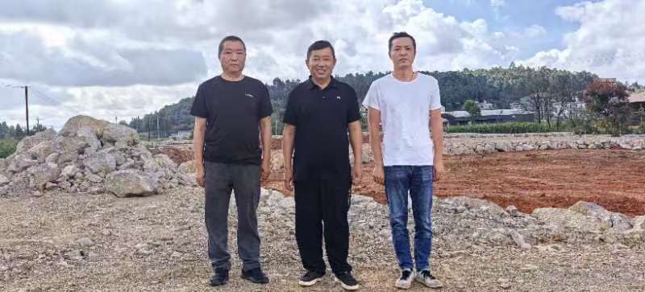
图1 评价人员现场照片
（左：杨庆国，项目负责人；中：牛彦明，主要负责人：右：陈恭文，现场勘验）

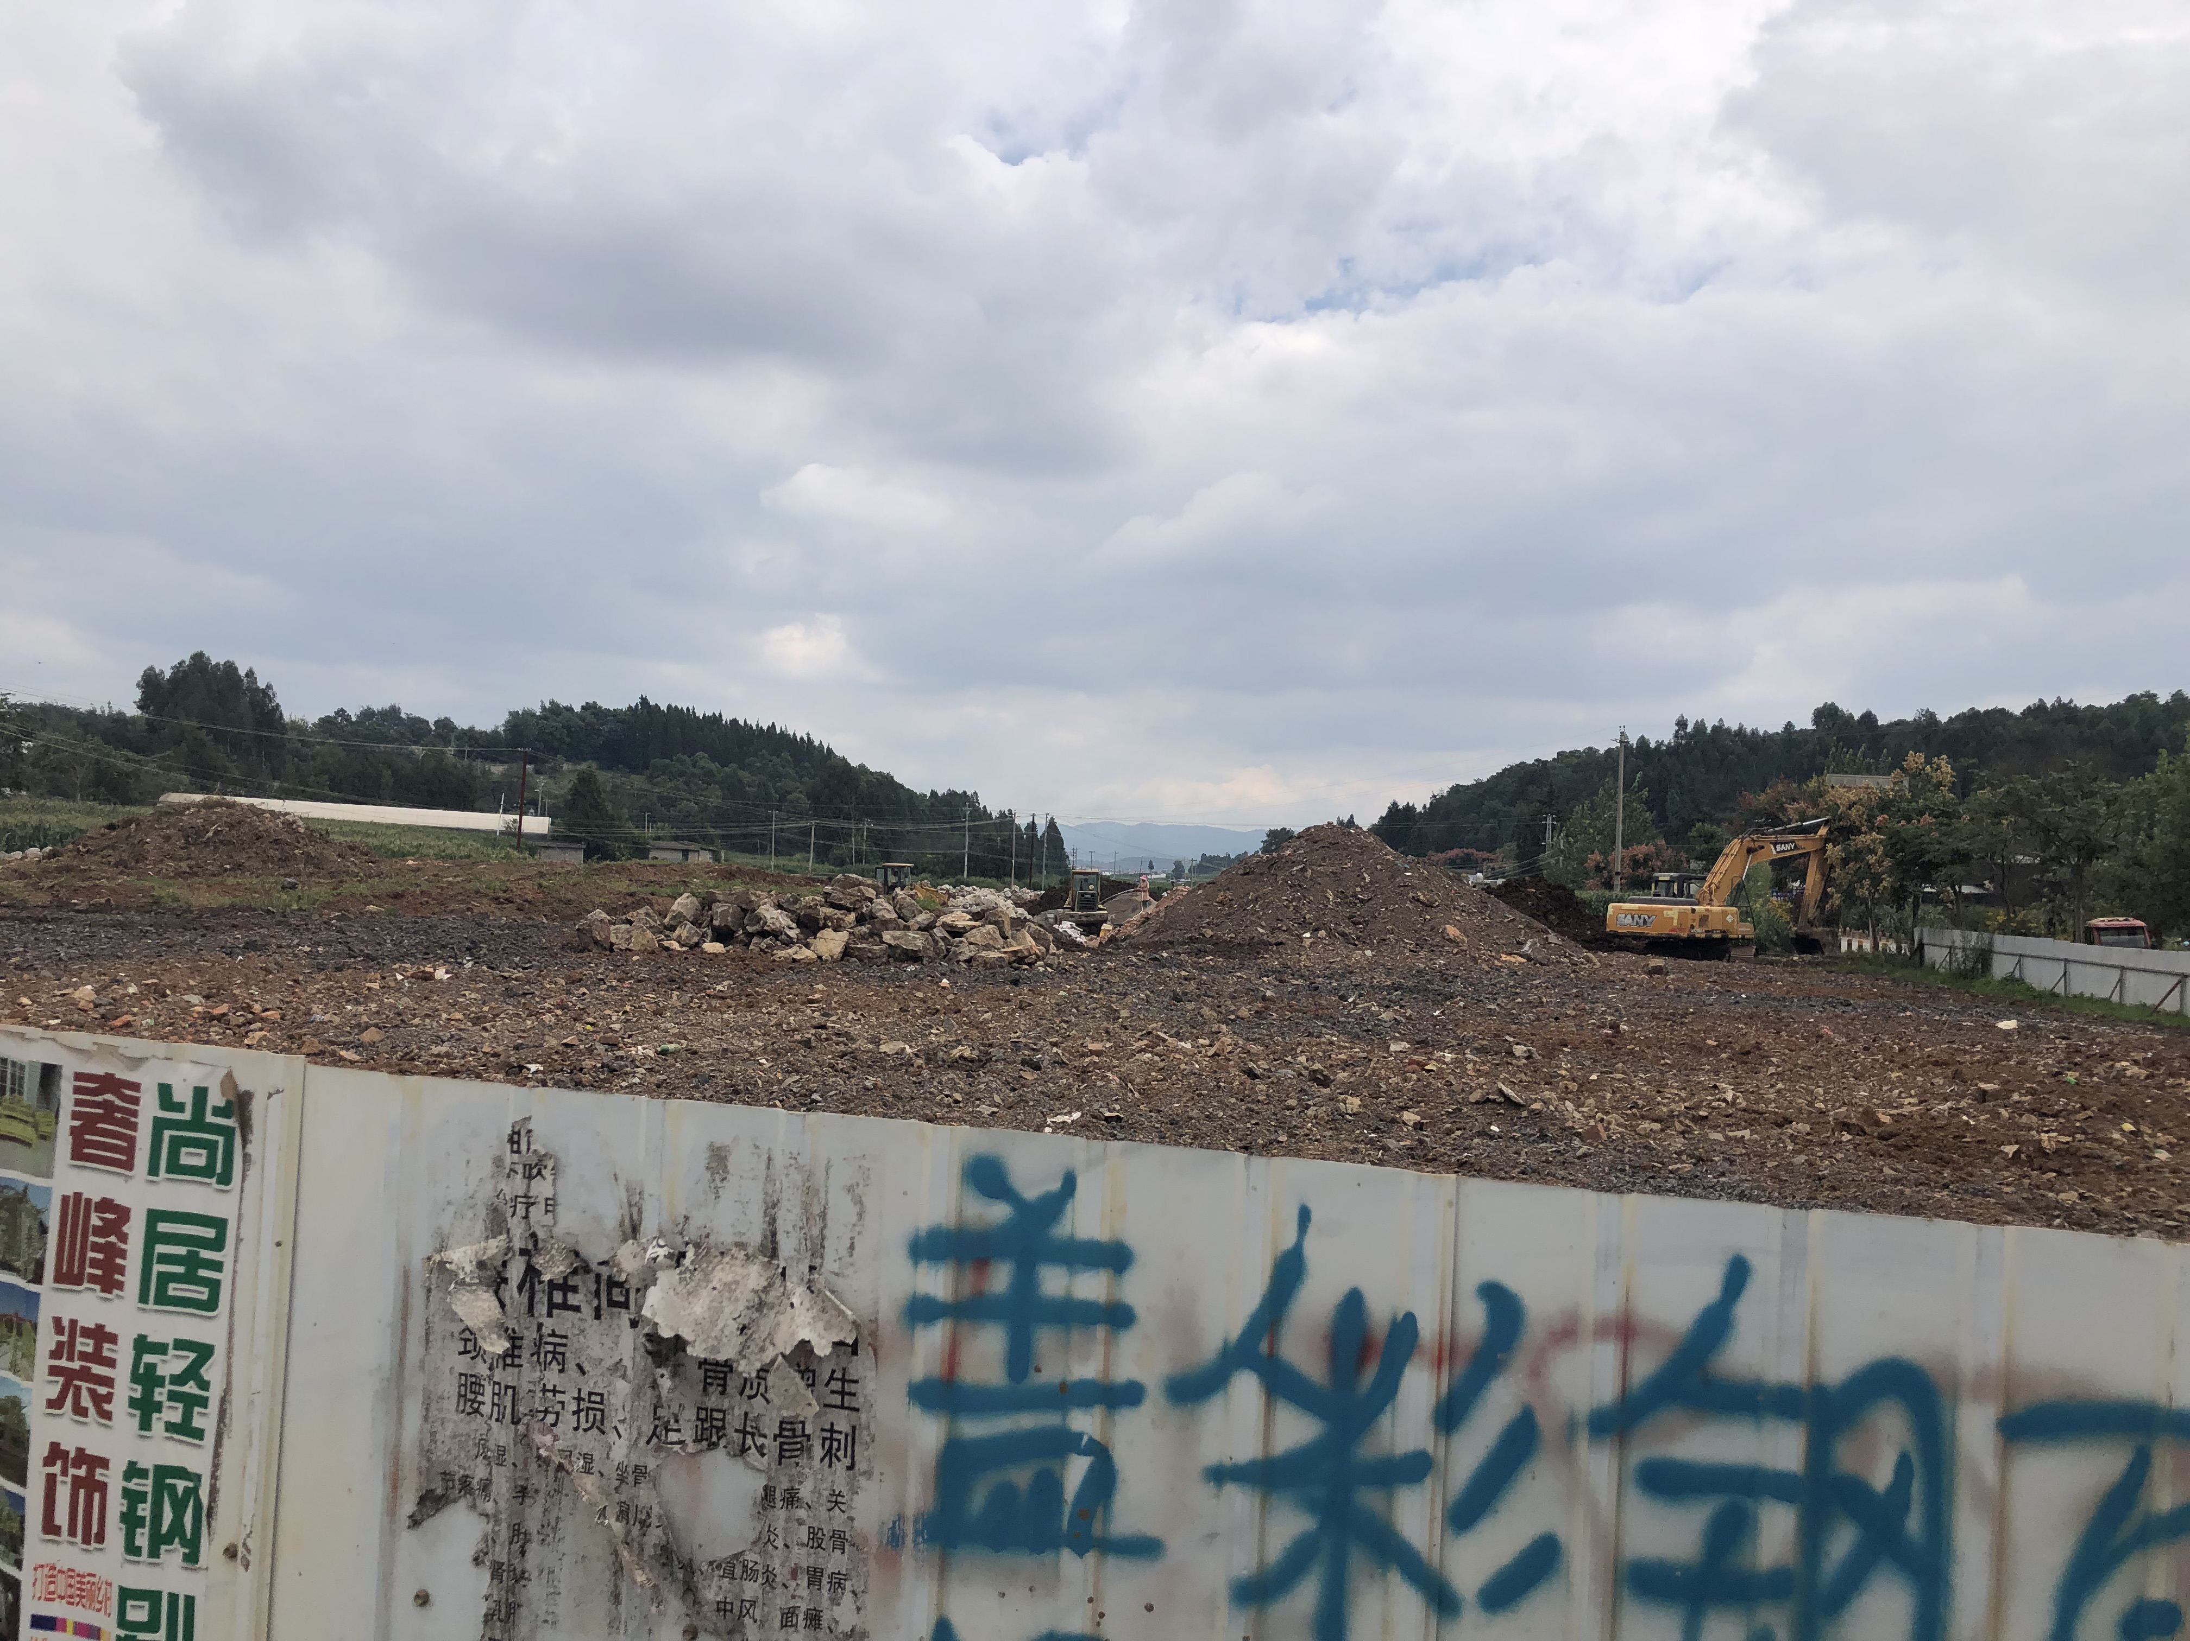
图2 拟建加油站全貌
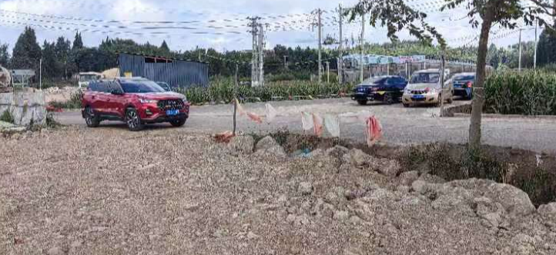
图3 北侧照片

